Закрытый мир: почему глобализация больше не работает?
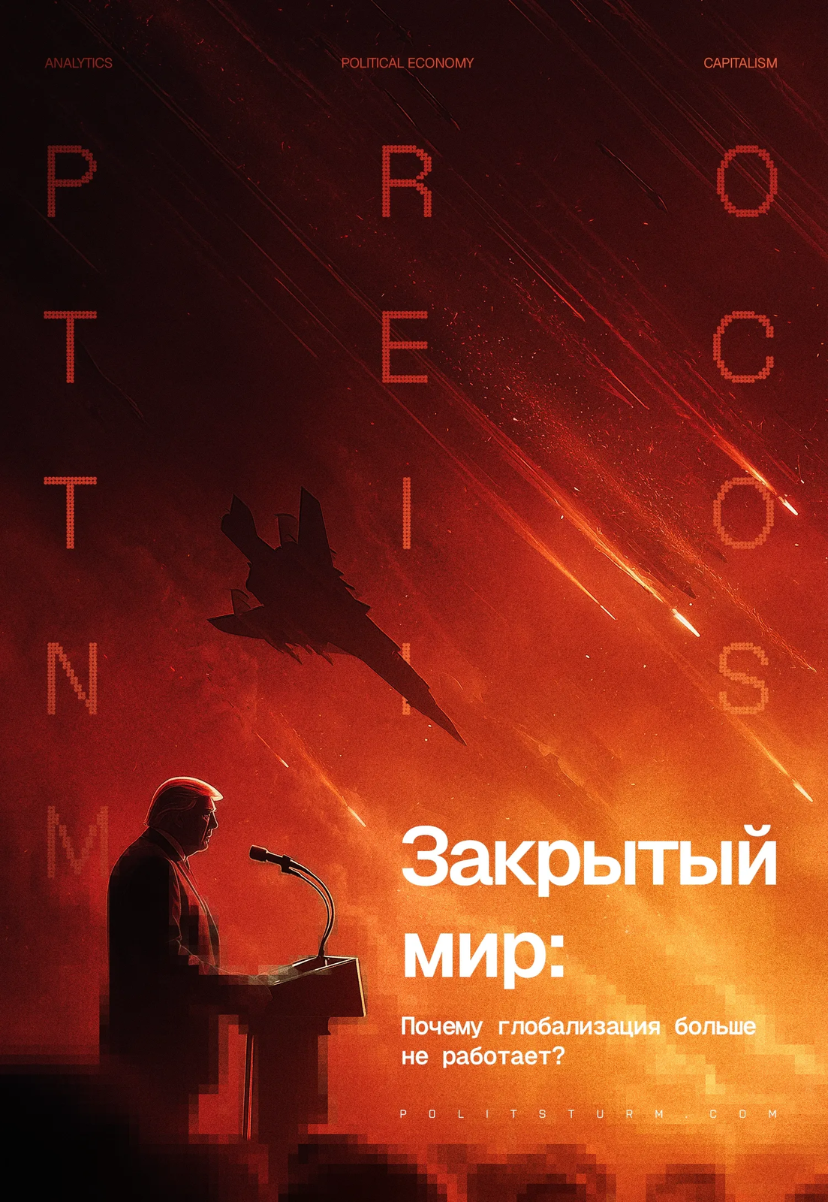

Оригинальная статья
2026-09-05
28 мин. на чтение

Долгое время в среде политической элиты была популярна фраза Адама Смита о «невидимой руке рынка». Эту метафору часто использовали в своих речах политики, выступающие за свободу торговли: Рональд Рейган, Маргарет Тэтчер, Билл Клинтон, Барак Обама и многие другие. США, Евросоюз, Китай и весь остальной мир придерживались политики свободной торговли и инвестиций. «Невидимая рука» стала лозунгом проведения рыночных реформ в странах бывшего соцблока, а свободная торговля воспринималась как святыня и основа мировой экономики.
Однако с середины 2010-х гг. мир начал меняться. Так, в 2016 г. Трамп развязал торговую войну с Китаем, которую продолжил следующий президент Байден. Позже Трамп начал настоящую тарифную войну со всем миром. Китай в свою очередь перешел к политике «экономического национализма». Элементы протекционизма вводятся в Евросоюзе. О «невидимой руке» быстро забыли и на постсоветском пространстве: Россия с 2014 г. начала политику импортозамещения.
Что случилось с мировой экономикой? Действительно ли мир вступил в эпоху «деглобализации», о которой так много говорят популярные экономисты? Является ли это предпосылкой для Третьей мировой войны?

I. Глобальный рынок закрывается
Мир, который мы знали последние десятилетия, стремительно меняется. Если еще недавно был популярен лозунг «зачем производить свое, если можно дешево купить за границей», то сейчас покупать зарубежные товары стало уже не так легко.
Тарифы, пошлины, скрытые барьеры и открытые санкции стали обычным инструментом политики. «Национальная экономика под угрозой» — эта фраза теперь оправдывает любые протекционистские меры. Яркий пример политика, олицетворяющего дух «перемен» — американский президент Дональд Трамп, развязавший торговую войну между США и всем остальным миром.
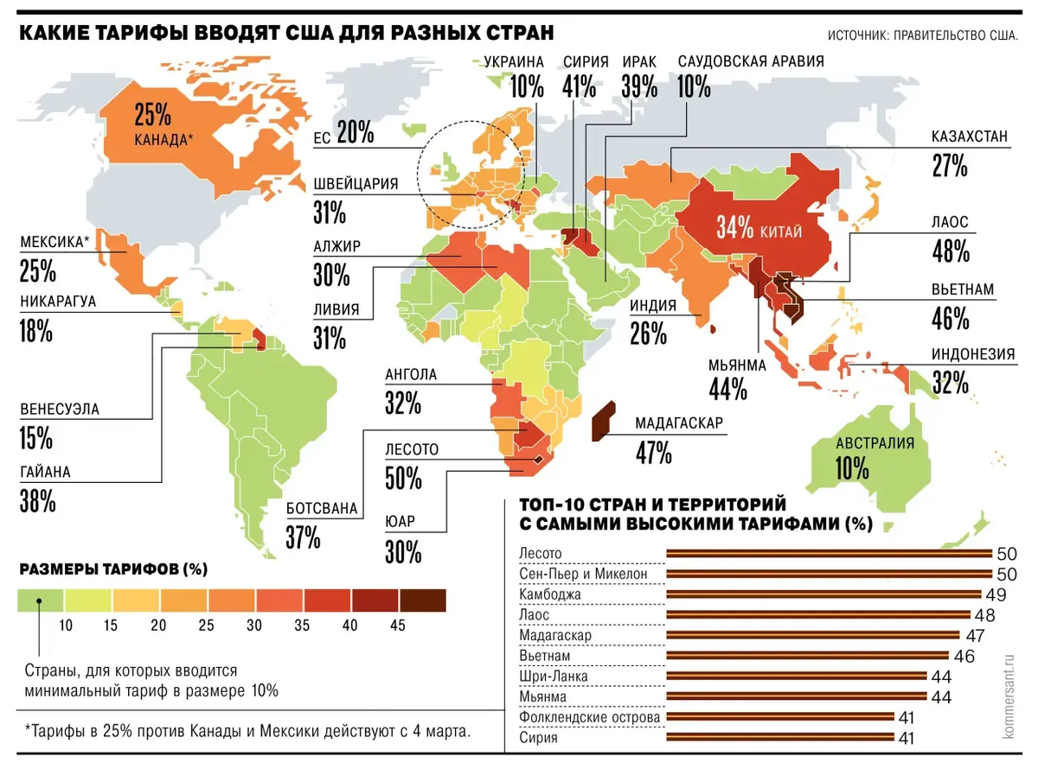
Новые тарифные пошлины, введенные Дональдом Трампом, затронули почти все государства планеты
Как Трамп начал торговую войну и как она развивалась:
- Весной 2025 г. администрация президента ввела 10-процентные пошлины на весь импорт в США.
- Для отдельных государств были предусмотрены более высокие ставки: 20% для Евросоюза, 34% для Китая и др. Введение пошлин спровоцировало панику на мировых рынках;
- Наиболее высокие пошлины пришлись на Китай – в апреле 2025 г. Трамп объявил повышение пошлин на весь китайский импорт до 125 %;
- Китай ввел ответные пошлины на все американские товары, доведя их до 125%, а также ограничив экспорт редкоземельных металлов. Одновременно с этим Китай подал жалобу во Всемирную торговую организацию (ВТО) на США за введение упомянутых пошлин;
- В этом году США начали новый раунд торговой войны, заново включив в нее весь мир: в феврале 2026 г. ввели общую пошлину в 10% на весь импорт, пообещав довести её до 15%, в качестве ответной меры на пошлины от Европейского союза, Мексики и Канады.
Действия Трампа оказались настолько болезненными для американской экономики, что 20 февраля 2026 г. Верховный суд США отменил большую часть введенных пошлин, обязав правительство возместить бизнесу 159 миллиардов долларов за счет бюджета. Это решение не поменяло политику американского президента. На следующий день он вновь поднял тарифы, используя другой правовой механизм, и объявил решение Верховного суда «чрезвычайно антиамериканским». Вектор на продолжение торговой войны остался прежним.
Крайне характерно, что теперь именно Китай обвиняет «демократические» США в ограничении свободы торговли и подает жалобы в ВТО, созданную в 90-х гг. как инструмент для экспансии американского капитала.
Баланс сил в мировой экономике изменился. Американский и европейский капиталы в свое время экспортировали колоссальные производственные мощности в Китай, пользуясь местной дешевой рабочей силой и лояльным законодательством. Западные страны собственными силами вскормили своего самого сильного противника.
Теперь уже китайский капитал активно захватывает весь мир и теснит капиталы западных стран, вынуждая их активно защищать свои сферы влияния, в том числе тарифами и пошлинами. Мы видим, что свободная торговля выгодна лишь наиболее сильному капиталу, а не всему миру в целом.
Но США и Китай далеко не единственные страны, ведущие торговые войны.
- ЕС и Россия приняли ряд протекционистских мер в отношении друг друга и третьих стран. Евросоюз повысил пошлины на продукты агропрома из России на 50%;
- В июле 2025 г. Европейский союз в два раза повысил тарифы на российские удобрения. Еврокомиссия планирует повысить пошлины на порядок: с нынешних €40–45 за тонну до €315–430 к 2028 г;
- Пошлины ЕС затронули и Китай, против электромобилей которого Европейская комиссия подняла тарифы до 37,6%. КНР ответила поднятием пошлин на европейский алкоголь.
Тарифные войны ведутся и между странами СНГ. Например, в 2026 г. Казахстан ввел дополнительные пошлины против российского и белорусского автопрома. Это был ответ на новые правила утильсбора в России, из-за которых в 2025 г. резко выросли цены на все импортные автомобили.
Торговая война, как воронка, втягивает в себя все больше стран. И абсолютно не важно, соперничают страны (или блоки государств) или «дружат».
- Евросоюз вводит новые пошлины на продукцию из России, уже несколько лет прямо стремясь ослабить ее экономику, и в то же самое время вводит дополнительные ограничения против США — своего давнего политического и военного союзника;
- Соединенные Штаты ввели дополнительные протекционистские меры как против Пекина, которого США обозначают как главную угрозу, так и против союзного Израиля;
- При этом США воздержались от введения новых пошлин для России и Беларуси, мотивировав это идущим процессом мирных переговоров по украинскому конфликту. Позже Трамп заочно угрожал введением 100% пошлин для покупателей российских энергоресурсов, если РФ не будет содействовать мирным переговорам.
Введение очередных торговых барьеров становится самым распространенным средством давления на политику и экономику других стран. Например, в декабре 2025 г. президент Франции Эмманюэль Макрон пригрозил Китаю пошлинами «в ближайшие месяцы», если тот не предпримет никаких мер, чтобы выправить торговый баланс между ЕС и КНР. Он назвал эту ситуацию «вопросом жизни и смерти для европейской промышленности».
Подобные высказывания теперь обыденность. Крупнейшие чиновники, лидеры государств, олигархи из разных стран наперебой говорят о «вынужденности» защитных мер. «Защита национального рынка» стала приоритетом для большинства стран. Даже политики, ранее поддерживавшие свободную торговлю, теперь выступают за заградительные меры.
Например, премьер-министр Великобритании Кир Стармер, известный как умеренный центрист и прежде выступавший за очень осторожное вмешательство государства в экономику, хоть и осудил Дональда Трампа за развязывание торговой войны, но пообещал ввести заградительные меры для поддержки британского бизнеса.
Торговая война носит системный характер. Она затрагивает почти все страны мира и охватывает все ключевые отрасли — от сельского хозяйства и производства удобрений до высокотехнологичных секторов вроде чипов и электромобилей. Именно этим текущая ситуация и отличается от других кризисов XXI в. (2008 г. или 2014 г.), когда многие страны вводили лишь локальные меры по поддержке национальной индустрии.
Как торговые войны влияют на жизнь людей?
Вопреки заявлениям чиновников, заградительные пошлины нанесли значительный вред всей глобальной экономике. Причем в первую очередь пострадали те страны, которые ввели большее число заградительных мер, чем их соседи.
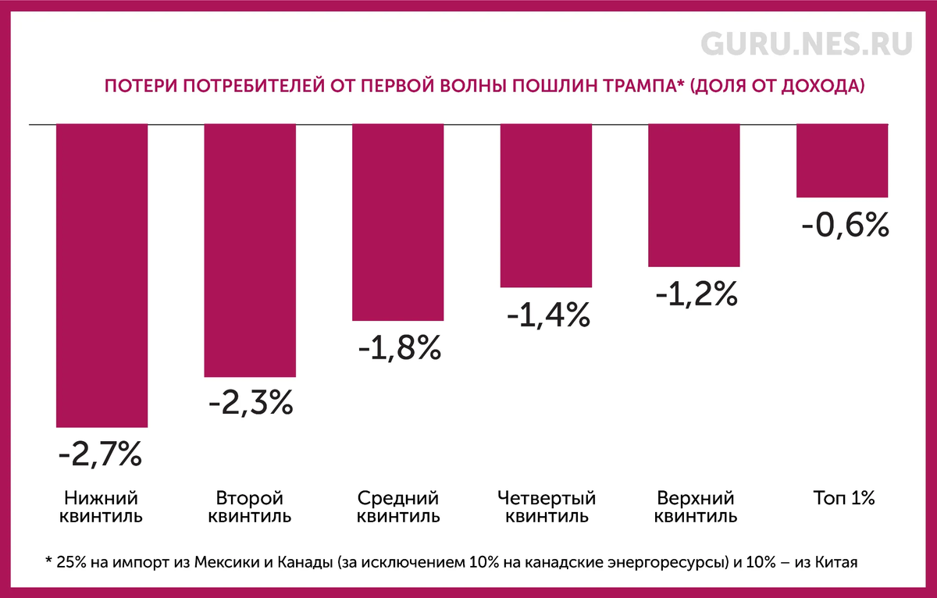
Новые тарифы сильнее всего ударили по 25% наиболее бедных домохозяйств в США, в то время как 1% богатейших семей потеряли меньше всех.
«Отдача» от «выстрелов» тарифных войн пришлась на плечи простых граждан. Удорожание импорта в США, в особенности на автомобили, электронику и металлы, уже ударили по кошелькам американских семей:
- Одни только 10%-е пошлины на товары из Китая и 25%-е на продукцию из Мексики и Канады обошлись американцам в $1200 в год, или 1,5% от дохода среднего домохозяйства;
- Беднейшие семьи ощутили рост цен сильнее всех остальных: они потеряли 2,7% дохода;
- При этом США планируют в дальнейшем поднять пошлины на китайские товары до 125%, что вызовет еще больший рост цен и инфляцию, а значит потери доходов граждан.
Тарифные барьеры оказывают существенное влияние и на общее состояние экономики.
- Из-за нарушения цепочек поставок европейские страны испытали падение ВВП на 0,3–0,7 пп;
- Соединенные Штаты уже столкнулись с ростом потребительских цен, инфляцией и увеличением дефицита бюджета на 3 трлн долларов;
- В среднесрочной перспективе сохранение пошлин приведет к снижению ВВП США на 0,2%.
Протекционизм не ослабил кризис мировой экономики, а только подстегнул его. Временный приток сборов от новых тарифов не способен компенсировать рост цен и удорожание производства из-за сокращения импорта.
Всеобщее удорожание жизни и сопутствующий ему отказ от социальных гарантий накаляет обстановку внутри самих борющихся государств. Ни одно из правительств не берет на себя ответственность за ухудшение качества жизни. Все они пытаются направить растущее недовольство в выгодное для себя русло — на внешних врагов.
Зачем ведутся торговые войны?
Тарифные и торговые войны имеют лишь одну цель: контроль над стратегическими ресурсами и рынками сбыта. Пошлины стали удобным средством по борьбе с конкурентами. Благодаря использованию пошлин США активно теснят китайские компании с рынков энергоносителей в Южной Америке и на Ближнем Востоке, а российские — с рынков Европы и Индии.
Война пошлин оказалась чрезвычайно выгодной для крупнейших транснациональных корпораций, несмотря на некоторые частные убытки. Рост цен привел к росту прибылей. Собранные за счет госпошлин средства превращаются в прибыль частных компаний. За счет налогов граждан государства оказывают поддержку «своим» корпорациям.
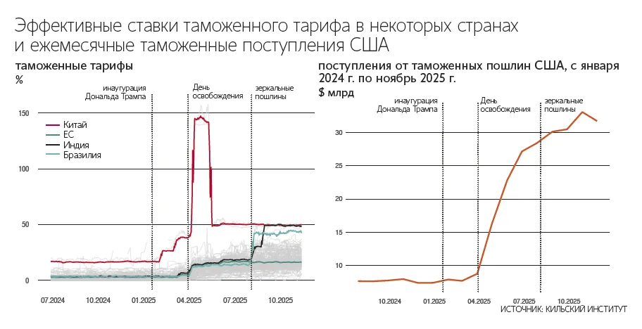
Введение новых пошлин принесло американскому бюджету дополнительные 200 миллиардов долларов, но на 96% они были оплачены американскими потребителями и компаниями. Пошлины оказались еще одним средством эксплуатации населения.
Но самый главный выигрыш корпорации получают за счет захвата и укрепления сфер влияния, в которых они стремятся занять монопольное положение.

II. Почему возвращается протекционизм?
Сворачивание политики свободной торговли имеет две основные причины:
- Резко возросшее противостояние среди империалистических блоков: в первую очередь между США и Китаем, вследствие растущей экономической мощи китайского капитала.
- Общие исторические предпосылки: кризис капитализма и снижение нормы прибыли обостряют борьбу капиталов за сферы влияния.

2.1 Рост противостояния США и Китая
Одна из ключевых причин возвращения протекционизма — усиление экономического соперничества между США и Китаем.
Протекционизм вернулся потому, что свободная торговля больше не интересна крупнейшей экономике мира — США. Если ранее свобода торговли отвечала интересам США, как доминирующему капиталистическому государству, то сейчас у Соединенных Штатов появился конкурент в лице китайского капитала. Китай извлекает выгоду от свободного перетекания товаров и капиталов быстрее и больше, чем США.
Сполна воспользовавшись плодами политики свободной торговли для развития внутреннего производства, Китай приступил к активной внешнеполитической экспансии в Африке, обеих Америках и Европе, тесня компании США и ЕС на их рынках.
Также Китай заинтересован в создании обширного пояса зависимых от себя стран, которые были бы подчинены КНР и могли выступать как рынки сбыта и источники ресурсов для удовлетворения растущих аппетитов китайского капитализма.
Для этого Китай пытается ввести своих партнеров в долговую зависимость и тем самым закрепить монопольный статус на местных рынках. Инструментом внешней экспансии выступают политические и экономические объединения вроде БРИКС, Шанхайской организации сотрудничества (ШОС), Инициативы «Один пояс — один путь».
Столкнувшись с перспективой утраты мирового лидерства, «демократический блок» во главе с США предпринял ответные меры, стремясь сохранить свои зоны влияния и захватить китайские, сочетая экономические шаги с военными авантюрами.
- В 2026 г. в ходе серии военных операций США нанесли чувствительные удары китайской зоне влияния в Латинской Америке (Венесуэла) и на Ближнем Востоке (Иран);
- Повысилось экономическое давление как на сам Китай (эскалация торговой войны в 2025 г.), так и на его зоны влияния: ужесточение экономической блокады Кубы, конфликт вокруг Панамского канала и др.
Китайский капитал отвечает зеркальными пошлинами в торговой войне, запретом поставок в США полезных ископаемых, имеющих ключевое значение для производства микроэлектроники и полупроводников, а также угрозой эскалации конфликта вокруг Тайваня.
Вслед за Китаем и США в конфликт были так или иначе вовлечены все остальные страны, прямо или косвенно присоединяясь к одному из противостоящих лагерей.
Текущее положение в мировой экономике возникло не случайно и не является следствием ошибочных действий тех или иных политиков. Это результат целого ряда глубоких структурных процессов как в отдельных странах, так и во всем мировом рынке в целом.

2.2 Как мировая экономика пришла к текущему состоянию?
Протекционистские меры не являются чем-то новым и необычным для современного капитализма. Например, в 1973 г. в ходе Войны Судного дня (арабо-израильская война) международный картель экспортеров нефтепродуктов ОПЕК объявил бойкот на поставки энергоносителей для стран-союзников Израиля. Эмбарго спровоцировало первый крупный мировой экономический кризис после Второй мировой войны.
Кризис нанес чувствительный удар по свободной торговле. Резкое подорожание товаров в 2–3 раза вслед за ростом цен на нефть ухудшило конкурентоспособность европейских и американских товаров на мировом рынке. Это вынудило ряд стран ввести ограничительные меры для защиты национальных производителей.
Однако кризис 1973–1979 гг. не стал концом для свободной торговли. Наоборот, в 1981 г. президент США Р. Рейган взял курс на новую экономическую политику, получившую название «рейганомика». Важнейшей ее частью стали дальнейшие шаги по либерализации системы внешней торговли.
Американский президент добился соглашения о свободной торговле между США и Канадой. Именно при Рейгане начались переговоры между США, Канадой и Мексикой, которые позже привели к созданию Североамериканского соглашения о свободной торговле (НАФТА). Этот договор о свободной торговле еще сильнее укрепил позиции США на североамериканском континенте.
Политика нового президента, названная «неолиберальной», была сразу же поддержана ведущими экономистами того времени. На сцену вышли представители монетаристской школы экономики, провозгласившие «сокрушительное» поражение протекционизма.
Однако риторика о «свободе торговли» не мешала Рейгану применять протекционистские меры в отдельных отраслях. Например, он вводил временные тарифы на импорт стали и автомобильную электронику, когда появлялась угроза американским производителям.
«Звездным часом» свободной торговли стал распад Советского Союза и связанные с этим процессы по встраиванию в капиталистический мир бывших социалистических стран. Последовательно навязываемая для стран восточной Европы и бывшего СССР бестарифная зона была залогом одобрения кредитов, в которых нуждались новые государства с рыночной экономикой.
Кроме политических уступок, это означало либерализацию внутреннего рынка и предоставление доступа в него транснациональным корпорациям, принявшим активное участие в скупке фондов бывших соцстран. Население этих стран стало стремительно нищать, поэтому оттуда потянулся поток квалифицированных кадров, ставший новым источником дешевой рабочей силы.
Доступ к новым рынкам сбыта и точкам приложения капитала, новым источникам сырья и дешевой рабочей силы стран Восточной Европы и Азии позволил США и Западной Европе выйти из кризиса 80-х гг. Он же способствовал их экономическому подъему и технологическому прорыву в 1990-х гг. Именно в 90-х гг. был образован еще один ключевой институт мировой торговли — «Всемирная торговая организация» (ВТО).
Однако импульс от включения в капиталистический мир новых территорий исчерпал себя уже к концу 90-х гг, а новый мировой экономический кризис разразился в 2008 г. После этого кризиса мировая экономика столкнулась с устойчивым снижением нормы прибыли.
Для новой высокотехнологичной продукции требуется все больше и больше капитальных вложений, тогда как прибыль растет медленнее затрат на производство. Поэтому норма прибыли (отношение вложенного капитала к прибыли) постоянно падает.
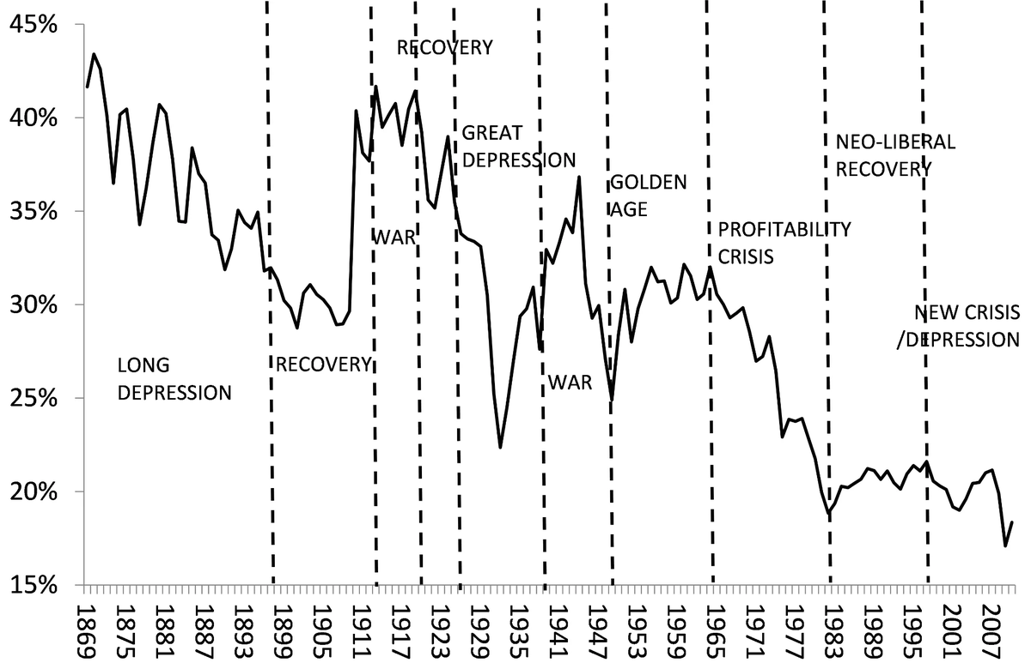
Анализ динамики мировой нормы прибыли показывает, что, несмотря на периодические колебания, с конца XIX в. норма прибыли упала в 2,5 раза.
Эта ситуация усугубляется тем, что капитал становится сложнее накапливать: у населения не хватает средств, чтобы выкупить всю массу произведенных товаров. Мир находится в хроническом кризисе перепроизводства.
У этого есть два последствия. С одной стороны, государства и корпорации все чаще прибегают к протекционизму как к инструменту защиты внутреннего рынка и поддержания прибыльности национальных производителей. С другой, ужесточается борьба корпораций и подконтрольных им национальных государств за рынки сырья, рабочей силы, сбыта и приложения капитала.
Китайский экономический подъем превратил КНР в одного из главных конкурентов западного капитала на глобальных рынках. Приток вложений в китайскую экономику позволил Китаю создать мощную промышленную индустрию, заложившую основу влияния китайского правящего класса на мировой арене. Теперь уже китайский правящий класс ищет возможности приложить свой капитал за границей.
Неподдерживаемый элемент

Рост китайского экспорта и прямых инвестиций, вывоз капитала в виде промышленного производства или транспортной инфраструктуры (например, инициатива «Один пояс — один путь») — угроза доминированию западного капитала. Именно это и стимулирует протекционистские меры со стороны США, ЕС и других стран.
Самым значимым фактором нового протекционизма стала эскалация торгово-технологической войны между США и Китаем. США вводят тарифы, ограничения на экспорт технологий и инвестиции в Китай, воспринимая последнего как системного конкурента.
Россия также проявляет тенденцию к протекционизму, используя его как инструмент для подчинения постсоветского пространства. Россия оказывает давление на соседние страны через экономические союзы (ЕАЭС), поставки энергоносителей, санкции и политическое влияние.
После очередного кризиса 2020 г., вызванного пандемией коронавируса, протекционистские тенденции во всем мире резко усилились. В 2020–2025 гг. США, ЕС и их партнеры активно проводили политику возвращения производств для снижения зависимости от Китая:
- Европа перенаправляет поставки критических материалов (включая компоненты для батарей электромобилей) из Китая в Австралию и Канаду;
- Intel и TSMC перенесли часть производства чипов в США, Мексику и Тайвань;
- Toyota и Honda локализовали сборку автомобилей в США и Индии, воспользовавшись субсидиями CHIPS Act;
- Дональд Трамп после победы на выборах 2024 г. последовательно реализует жесткую тарифную политику под лозунгом «Америка превыше всего»;
- Индия повысила тарифы на импорт стали до 12%, мотивируя это задачей создания 10 млн рабочих мест и повышения самодостаточности;
- В Китае Си Цзиньпин в 2026 г. объявил новую стратегию стимулирования экономики на фоне замедления роста ВВП до 4,5% и кризиса в строительной промышленности.
Все эти факты — части единого процесса в мировой экономике.
Возвращение протекционизма закономерно, поскольку:
- В мировой экономике изменился баланс сил, и корпорации разных стран борются за сохранение или увеличение своего влияния.
- Постоянный кризис перепроизводства обостряет борьбу за более выгодные условия приложения капитала.
- Снижение нормы прибыли из-за все более технически развитого производства сужает область для конкуренции капиталов.
Исторический опыт XIX и XX вв. показывает аналогичные примеры того, как по мере нарастания противоборства «великих держав» политика свободы торговли постепенно дрейфовала в сторону протекционизма. Торговые войны между Россией и Германией, Австро-Венгрией и Сербией, Великобританией и Турцией послужили одним из поводов начала Первой мировой войны. Аналогичные процессы наблюдались и перед Второй мировой.

2.3 Как политики и популярные экономисты объясняют возврат к протекционизму?
В истории современной империалистической системы можно выделить три основных этапа:
- До 90-х гг. прошлого века основное противоборство шло между капиталистической и социалистической системами. Капитализм представлял собой более-менее единый лагерь во главе которого стояли США;
- После развала соцблока и до середины 2010-х гг. противоречия внутри капиталистической системы еще не носили настолько острый характер, чтобы подвергнуть сомнению устоявшиеся сферы влияния. Господство США пока еще никем не оспаривалось;
- В 2010-е гг. сформировался новый блок во главе с Китаем. Столкновение двух полюсов современной системы капитализма стало неизбежным.
Эти процессы кажутся логичными и относительно простыми для понимания. Но все в корне меняется, когда их берутся описывать политики и институциональные ученые.
Общей чертой всех популярных идеологических выкладок является то, что любое сложившееся состояние дел принято объявлять как вечное, неизменное и самое справедливое.
Про-капиталистические экономисты десятилетиями писали книги и статьи о свободной торговле как о лучшей из систем: стоит только убрать торговые барьеры — и потоки товаров и капитала сами соберут все страны в гармоничную сеть. О протекционизме говорили, как о пережитке меркантилизма: такие меры будто бы мешают прогрессу и задерживают технический обмен. Экономисты расхваливали «глобализацию»: развитие транснациональных корпораций обещало снизить цены, поднять стандарты жизни, перенести технологии туда, где они дадут наибольшую отдачу.
Экономист Фукуяма имел ошеломительный успех со своей идеей «конца истории», выдвинутой в 90-х годах. Будто бы идеологические споры о формах правления и экономических системах наконец-то завершены, и либеральная демократия с рыночной экономикой утвердили свою вечную доминанту.
Но вот мировая экономика изменилась. Вместо одного империалистического гегемона стало два противоборствующих лагеря. Вслед за этим поменялась конъюнктура идеологий. Теперь модными стали слова о «деглобализации» и «защите национальных интересов». Эти изменения можно заметить как на примере риторики отдельных политиков, так и в общих идеологических сдвигах.
На форуме новых технологий в Варшаве премьер-министр Польши Дональд Туск объявил об окончании эры «наивной глобализации» и начале эры «экономического национализма». Это означает курс на приоритетную поддержку польских компаний в конкурентной борьбе на национальном рынке. Не лишним будет уточнить, что сам Туск долгие годы являлся виднейшим сторонником европейской интеграции и свободной рыночной экономики.
В 2025 и 2026 гг. все более-менее крупные и известные политики — Владимир Путин, Дональд Трамп, Си Цзиньпин, Эмманюэль Макрон, Фридрих Мерц — все как один объявляли себя проводниками национальных интересов своих стран. Хотя они же на протяжении десятилетий говорили о важности «общечеловеческих ценностей» и защите свободы частной собственности и торговли. Прежние слова забыты. Теперь объективные экономические процессы требуют другого идеологического обслуживания.
Экономические и политические изменения в мире говорят об одном: свободная торговля в XXI в. перестала отвечать интересам капиталистических игроков. И поэтому они перешли к другой тактике: прямого захвата сфер влияния.

III. Подготовка к войне
Известное выражение гласит, что «война есть продолжение политики иными средствами». С обострением экономических противоречий эти «иные средства» становятся всё более привлекательными для правящего класса.
И «глобализация» экономики, и протекционистские меры — всё это лишь инструменты капиталистической политики, которые применяются в зависимости от сложившегося баланса сил. Это не просто «злая воля» отдельных политиков или государств, а единственный выход для главных игроков империалистической системы.
Обострение отношений между государствами — это следствие усилившейся конкуренции между монополиями, транснациональными корпорациями, контролирующими мировую экономику. Причина этой борьбы — конкуренция различных национальных капиталов за ограниченные рынки сбыта. Законы капитализма требуют роста капитала, но этот рост можно осуществить только если забрать часть сферы влияния своего соперника, либо создать новый рынок — что происходит не так часто.
Соперничество ведется абсолютно во всех отраслях: машиностроение, добыча и переработка полезных ископаемых, металлургия, электроника — любой товар является «снарядом» в этой войне капиталов. Наиболее ярко соперничество проявляется в относительно молодых отраслях IT и искусственного интеллекта. Наиболее сильные корпорации стремятся поставить под свой контроль всю индустрию.
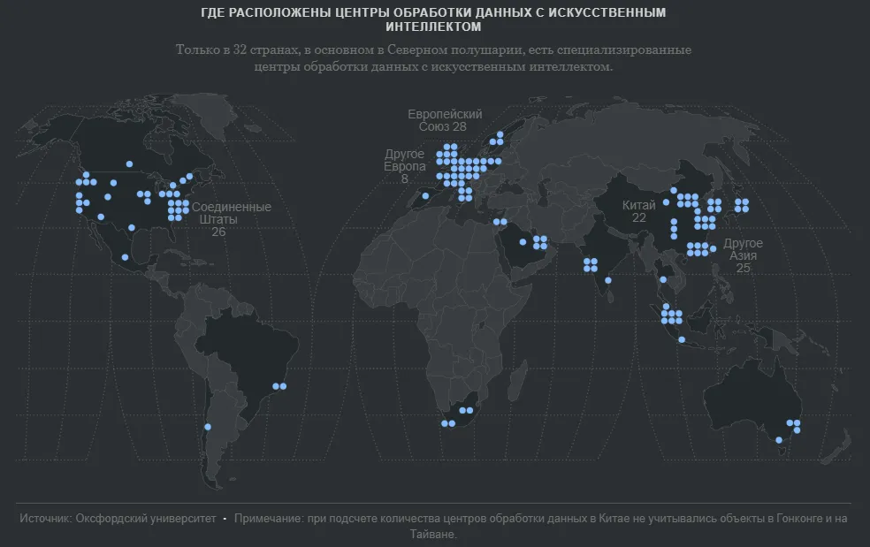
Распределение инфраструктуры вычислительных мощностей для ИИ по странам мира. [Источник]
Кризис перепроизводства ещё больше сужает сферу выгодного применения капитала и толкает буржуазию на острейший конфликт за передел рынков. И чем сильнее разворачивается кризис, тем на более радикальные шаги идут правящие круги.
Долгие годы это соперничество шло в скрытой фазе при сохранении внешнего показного дружелюбия между странами. Однако на фоне углубления экономического кризиса и изменения баланса сил конфликт разрастался, переродившись в полноценную торговую войну.
В свою очередь торговые войны между странами нередко были предшественниками полноценных вооруженных столкновений.
Почему экономическая конкуренция приводит к военным конфликтам государств?
Государство — это инструмент господства в руках правящего класса. Без поддержки олигархов ни один серьезный политик не может рассчитывать на победу на выборах, как и на поддержку после них. Но и без государства, его силовых, судебных, политических, дипломатических и прочих институтов транснациональные корпорации не смогли бы успешно конкурировать на мировой арене.
Экономическая система капитализма основана на конкуренции, и война — это высшее проявление конкуренции, закономерное и неизбежное. Нельзя представить себе войны в отрыве от экономики.
Конфликты, разжигаемые между отдельными странами, сливаются в общую линию противостояния крупнейших империалистических государств, каждое из которых стремится поддержать лояльные к себе силы и установить собственную гегемонию. Втягивание большого количества государств в военные конфликты является предпосылкой для более глобальной, уже мировой войны.
Сегодня сами представители правящего класса открыто признают, что готовятся к войне и глобальному переделу мировых рынков:
- Мировые военные расходы продолжают расти. В 2024 и 2025 гг. бюджет НАТО увеличился на 18,6% и 15,9%.
- В начале 2026 г. США опубликовали новые военные стратегии, в которых Китай обозначен как ключевой долгосрочный стратегический вызов. Пентагон запросил военный бюджет на 2026 г. в размере 901 млрд долларов, а к 2027 г. планируется его увеличение до 1,5 трлн долларов.
- Китай в 2026 г. активно проводит модернизацию армии, стремясь достичь статуса «армии мирового класса» к 2027 г. Перевооружение официально обосновывается необходимостью защиты национальных интересов, включая Тайвань и спорные акватории.
- Россия планирует реализовать крупнейшую программу перевооружения в новейшей истории, в период с 2026 по 2036 гг.
- Осенью 2025 года министр обороны Германии Борис Писториус заявил, что ряд военных экспертов пересматривает сроки возможного конфликта между НАТО и Россией, сдвигая их с 2029 на 2028 год. По его словам, некоторые аналитики допускают, что лето 2025 года могло стать последним «мирным» летом для Европы. Позже он уточнил, что это заявление было сделано для ускорения перевооружения немецкой армии.
- Немецкая промышленность перестраивается на военные рельсы: нарастила производство боеприпасов до более высокого уровня, чем США, и переориентирует автомобильную промышленность на военную продукцию.
Угроза мировой войны перешла из разряда одиозных заявлений маргиналов во вполне конкретные меры по подготовке к этой войне.

IV. Что делать?
На мировом рынке происходит постоянное столкновение интересов разных групп владельцев капитала. Неравномерность развития стран приводит к тому, что баланс сил постоянно меняется. Поэтому результаты старого раздела мира перестают соответствовать новому соотношению сил в мировой политике. Представители правящего класса осознают этот факт и стремятся вновь переделить мир. Сегодняшние торговые войны — лишь контуры этой борьбы.
Выбор той или иной торговой политики не может привести к долгосрочному миру и стабильности, ведь сохраняется сама капиталистическая конкуренция. Только замена её иной системой может дать народам Земли мирное будущее. Такой системой является социализм.
Социализму чужды капиталистическая конкуренция и насильный захват сфер влияния. Общественная собственность и власть трудящегося населения не нуждаются в захвате чужих ресурсов. Напротив, история XX в. на примере объединения Совета Экономической Взаимопомощи (СЭВ) показывает те высоты, которых могут достичь народы при обоюдном сотрудничестве.
СЭВ создал самодостаточный блок, в котором, пользуясь взаимной помощью друг друга, страны смогли восстановить инфраструктуру и промышленность Восточной Европы после Второй мировой войны без навязываемой зависимости и кредитов. В 1975 г. на долю стран-членов СЭВ приходилось 33% мирового промышленного производства. Хозяйственный потенциал этих государств вырос с 1949 г. в несколько раз без всякой конкуренции.
Социалистическая система — это реально работающая, подтвержденная практикой альтернатива капитализму. Только социализм способен дать мир народам.
Но социализм не заменит капитализм сам собой, автоматически. Для этого необходимо приложить усилия и пройти длинный путь. Но даже самый длинный путь начинается с первого шага: изучения марксистско-ленинской теории и построения коммунистической организации.

Источники
- Agence Europe — «Several EU Member States demand additional tariffs on Russian and Belarusian products» — от 7 ноября 2025.
- Военное обозрение —«​Тарифы Трампа — прелюдия к экспансии или войне» — от 27 июня 2025.
- Reuters — «Businesses sound alarm as Trump tariff chaos hits the economy» — от 12 марта 2025.
- CNN — «Trump announces 130% tariffs on China. The global trade war just came roaring back» — от 11 октября 2025.
- Global Times — «China hits back at US with 34% extra tariffs, lawsuit at WTO following its 'reciprocal tariffs» — от 4 апреля 2025.
- BBC — «Trump's new global tariff comes into effect at 10%» — от 24 февраля 2025.
- The Guardian — «What will happen to Trump’s tariffs after supreme court verdict?» — от 20 февраля 2025.
- The New York Times — «Trump Administration Takes Steps to Refund $166 Billion in Tariffs» — от 21 апреля 2026.
- CNN — «Trump announces global tariffs will increase to 15% from 10% ‘effective immediately’» — от 22 февраля 2026.
- European Commission — «EU increases tariff duties on Russian and Belarusian imports of agricultural products and fertilizers» — от 23 июля 2025.
- Al Jazeera English — «EU backs tariffs on fertiliser imports from Russia, Belarus» — от 22 мая 2025.
- IISS — «The EU’s approach to tariffs on Chinese electric vehicles» — от 31 октября 2024.
- Euro News — «China hits Europe’s brandy exports with duties but adds exemptions» — от 4 июля 2025.
- ElDala — «Казахстан планирует повысить утильсбор на технику из России и Беларуси» — от 28 января 2026.
- РБК — «В России проиндексировали утильсбор. Как это отразится на авторынке» — от 1 января 2026.
- Herzog Fox & Neeman — The New US Tariffs» — от 9 апреля 2025.
- BBC — «Russia not on Trump's tariff list» — от 3 апреля 2025.
- NDTV — «"Will Crush Your Economy": US Senator's Big "Russia" Warning For India, China» — от 22 июля 2025.
- Fortune — «Macron warns EU may hit China with tariffs over trade surplus» — от 7 декабря 2025.
- Independent — «Starmer to declare end of globalisation while Trump’s tariff war rages» — от 6 апреля 2025.
- GURU — «Кто выиграет, а кто проиграет от пошлин Трампа» — от 24 февраля 2025.
- Эрика Йорк, Алекс Дуранте. «Tracking the Impact of the Trump Tariffs & Trade War» // Tax Foundation от 13 марта 2026.
- IG — «US-China trade war intensifies: tariffs hit 125% as other countries get reprieve» — от 9 апреля 2025.
- EU Perspectives — «3% inflation, slower GDP growth. European Commission predicts energy shock fallout» — от 28 мая 2026.
- Reuters — «US annual consumer inflation posts largest gain in three years as prices increase broadly» — от 12 мая 2026.
- CNN — «The US wants to push China out of Latin America. The Panama Canal is the latest test» — от 5 февраля 2026.
- The New York Times — «Trump Pushes Europe to Stop Buying Oil and Gas From Russia» — от 31 июля 2025.
- Foreign Policy — «Trump, Modi Reach Long-Awaited U.S.-India Trade Deal» — от 2 февраля 2026.
- The New York Times — «Tariffs Raised Consumers’ Prices, but the Refunds Go Only to Businesses» — от 24 апреля 2026.
- The New York Times — «Corporate America Aims to Preserve Profit Streak During War in Iran» — от 24 апреля 2026.
- Ведомости — «Кто платит за американские пошлины на иностранные товары» — от 23 января 2026.
- Майкл Робертс, — «The rate and the mass of profit» — Дата обращения: 19.05.2026.
- Agenda Publica— «Europe Caught Between the US and China: Massive aid and new trade war» — от 24 апреля 2023.
- Al Jazeera English — «Australia and EU seal trade deal to cut reliance on China’s rare earths» — от 24 марта 2026.
- Reuters — «Foxconn building Nvidia superchip facility in Mexico, executives say» — от 9 октября 2026.
- Reuters — «Toyota, Honda turn India into car production hub in pivot away from China» — от 6 ноября 2025.
- Reuters — «India imposes temporary tariff on some steel to stem cheap imports from China» — от 6 ноября 2025.
- Xinhua — «Xinhua Headlines: China targets quality growth in 2026 and beyond amid weakening global economy» — 06 марта 2026.
- Notes from Poland — «Tusk declares end of “naive globalisation” and calls for “rebuilding of national economy”» — от 11 апреля 2026.
- Time — «Remaking Poland» — от 8 апреля 2008.
- The New York Times — «The Global A.I. Divide» — от 21 июня 2025.
- The New York Times — «New Vehicles, Face Paint and a 1,200-Foot Fall: The U.S. Army Prepares for War With China» — от 29 октября 2024.
- The Guardian — «Congress passes $901bn defense bill that includes support for Ukraine and Europe» — от 17 декабря 2025.
- DefenseScoop — «DOD wants more than $2B in fiscal 2027 to move beyond ‘fragmented’ CJADC2 deployments» — от 28 мая 2026.
- Reuters — «China lifts military budget to modernize weapons, defence technology» — 10 марта 2026.
- The Interpreter— «China, Taiwan, and the PLA’s 2027 milestones» — от 12 февраля 2025.
- Kremlin.ru — «Расширенное заседание коллегии Минобороны» — от 17 декабря 2025.
- Novinite — «Germany Issues Chilling Warning: 'This May Be Europe’s Last Peaceful Summer’» — от 17 ноября 2025.
- Die Zeit — «Die Zeit: German Defense Minister Suddenly Rules Out Russia–NATO War Before 2030» — от 22 декабря 2025.
- Süddeutsche Zeitung — «Rheinmetall wächst rasant — 350.000 Bewerbungen im Jahr» — от 24 апреля 2026.
- Wall Street Journal — «Germany Is Reinventing Itself as a Weapons Factory» — от 19 апреля 2026.

Оригинальная статья

